**Ридна  маты  моя...**  
   
Мама ... А   какая  она  была, моя  мама ?    
Годы играют с  нами  злую   шутку: память с годами  начинает  работать  выборочно   , как  в  кинофильме  « Джентльмены  удачи»  :  тут  помню , тут  помню  ,  а тут  не  помню...  Попробую  вспомнить  и  тут  и  тут ...   
Сколько  себя  помню -  всё время  рядом был больной  туберкулёзом  папа . Его в 32 - м  ГПУ арестовало , требовали  золото ,  драгоценности ,  доллары  -  была  такая  «миленькая» компания;  пока   мама по родычам ,  по  знакомым  собирала  крохи ,  папа на  ледяном  полу  в допре  маялся, отсюда  и  туберкулёз .  И всё  время ,  помню , с утра  до  вечера  поющая  за  швейной  машиной   мама-   отличный голос  был  у  мамы ,  звонкий  ,  как  колокольчик ! Вот так, с песней, и держала она семью "на  плаву"...      
  
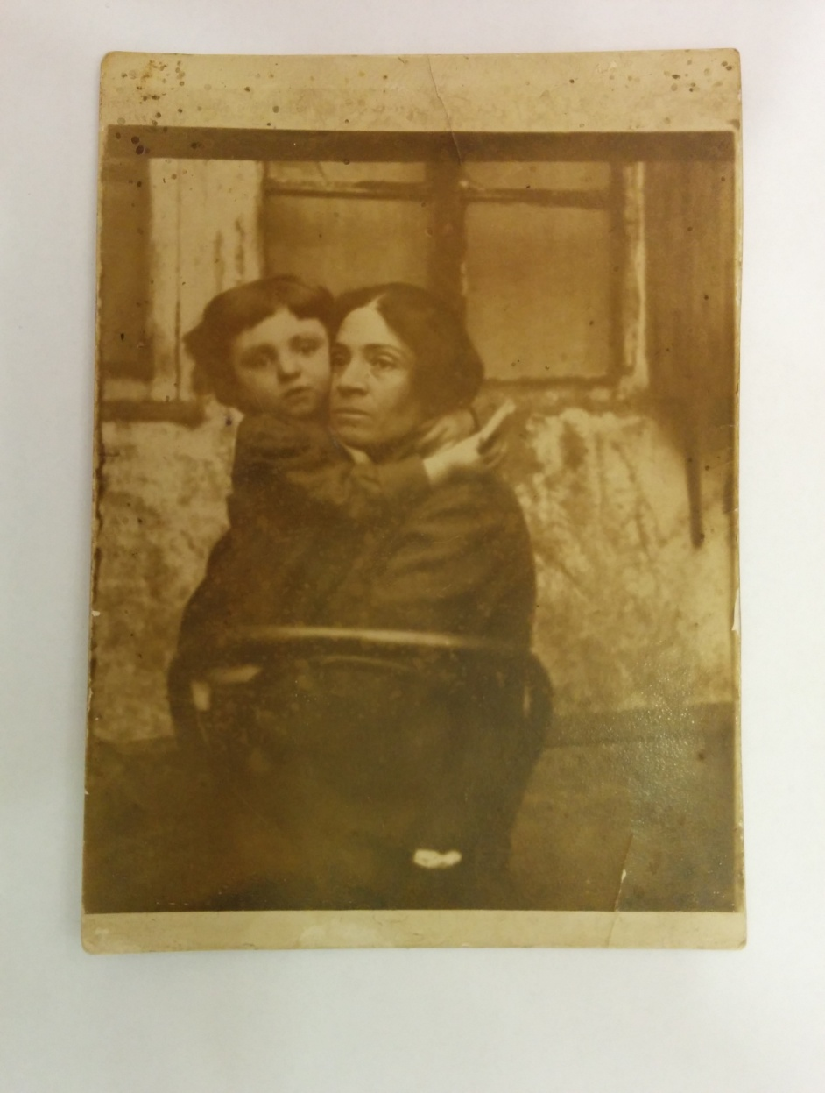  
      *(Мама держит меня на руках, фото 1930 года)*  
  
Характер   у   мамы   был  не  из  легких,  об   этом  хорошо   помнит   моя   попка.. . А   мой папа  был  очень   мягким  ,  он  никогда   меня   пальцем  не   тронул . Конечно, я  их  обоих   очень   любил ,  но  маму  чуточку  больше,  я   ведь   папу- то здоровым   почти  и  не    знал, я  его  никогда  не целовал,  он   меня   тоже ,  по  его   же   запрету -  открытая   форма   туберкулёза  вещь   серьёзная ...И. наверное  ,часть   любви  перешла   в   жалость...  Жили  мы  очень   дружно, учился   я   отлично, но  не  долго  радовал  папу - маму своими  успехами:  в  41- м, только  окончил  я  6- й  класс, прокричали  репродукторы беду -  война...   
Не  часто видел  я  маму  плачущей:  - ты  чего? Да   мы  их!  Да  Ворошилов ! Да малой  кровью  , могучим  ударом!   
А  у  неё  слёзы - кап ,кап , кап ...  Мальчиков    жалко...Сколько  их ,  стриженые  свои  головы  сложат  ! Тысячи ,  может, десятки  тысяч  -  помню  я гражданскую ...    
Просчиталась  мама, на много нулей просчиталась ... Многие тогда просчитались, в  страшном  сне  не могло присниться  ,что немцы  в  августе  к нашему Запорожью подойдут - а ведь подошли .. Я  этот  день  никогда не забуду  -18-е Августа  41-го  , начало  новой,  страшной  эры,  имя  которой  -война ,  будь  она  проклята  ныне  и  присно  и  во  веки  веков  !...    
Где -то  около  полудня  немцы  вышли  на  правый  берег  Днепра  и начали  методично  обстреливать  город, заводы,  а  папа  уже  умирал ,был   абсолютно  нетранспортабельным, и  мы  прекрасно понимали  безвыходность нашего  положения  --мы  были  обречены...Мама  гнала меня в бомбоубежище  под  нашим  домом, но  я  не мог оставить её    одну  с  умирающим папой   - и остался    в  квартире  ( мне было тогда около  14-и  лет...  )  Часа  в 3  -  4  в  стену  дома  над  нашей  квартирой  угодил  снаряд  , папу  засыпало  обломками  кирпича  , осколками  стекла  - ему  много  и  не  надо  было ...  Мы  с  мамой  в  это  время  были  на  кухне , видимо,  это  и   спасло нас...  Слёз  не  было , было  не до оплакивания,  надо  было  срочно  хоронить  папу.  Недалеко  от дома  была  яма  -  она  и  стала могилой  моего папы, куда  мы  его  и  положили  с  помощью  дворника  дяди  Мустафы  во  время  паузы  между  артналётами ...  Постояли, обнявшись, появились   слёзы,  поплакали, взяли, что  смогли, что  уцелело  в  доме,  и  ушли...  
Ушли  в  никуда, и  никого  не  было  ближе и  родней  у  меня ,  чем  мама ,  и  никого  не  было ближе  и  родней  у неё .  чем  я.   
(После  войны   останки захороненных   в  этой  яме ,  а  их там  набралось  немало, перенесли в  общую братскую могилу на  правом  берегу, у  здания управления ДНЕПРОГЭСА, там  красивая  стэла  из армянского  туфа  и  Вечный огонь ...Можно порадоваться за папу  , в хорошей компании  лежит  ... )      
И началось  наше  великое хождение по  мукам,  как  у  многих,  очень   многих  в  те  страшные  годы...      
Были  бомбёжки, болезни, фурункулез  страшный,  холод  , голод, полугодовой  ад  оккупации,  побег  от  расстрела, нищенство  с  протянутой рукой, 2  года  работы  на  восстановлении  Сталинграда,  жизнь  в  сталинградских  развалинах-  мы  всё время  были  вместе,  врозь  мы  бы  не  выжили!   
Вот и  в  «Книге  скорби Украины по  Луганской  области»  мы  с  ней  рядышком - страница  81, расстреляны 1. 11.  1942...   Великий  подвиг совершила  моя  Мама  ,спасая  себя  и  меня в  годы  лихолетия !   
Потом  была  ПОБЕДА, учёба  в  техникуме  -я  учился, мама  шила...  
В  49 -м  я  начал  отдавать  долг  -  получил  направление  в   г. Глазов,  прекрасный  город  в Удмуртии,  где  мама  смогла ,наконец   , в тепле  и  в  довольстве  провести  последние  годы;   Я   получил  диплом  инженера  ,  стал  неплохим   турбинистом  на  электростанции ,  подарил   маме  любящую    невестку   и  любимого  внука  -  кажется,   рассчитался   сполна...  
"Шлите   им   почаще   телеграммы ,  
письмами   пытайтесь   их   согреть,    
всё   на   свете  могут  наши  мамы,  
только  не  умеют  не  стареть..."    
Мама  умерла   в  67-м  у  меня  на  руках,  я  закрыл  ей  глаза-- и  заплакал,    первый  раз  после  18-го  августа   41-го..                                                                                                                                  
*Илья    Коган, 2014г*

[**Комментировать (0 Комментарии)**](http://www.andersval.nl/index.php?option=com_content&task=view&id=7789&Itemid=190#comments)

|  |
| --- |
| **Комментарии :: 0** |

**Только зарегистрированные пользователи могут оставлять комментарии**